PROJETS PROFESSIONNELS ETUDIANTS

LICENCE, MASTER & CERTIFICATS PROFESSIONNELS CYCLE LONG

**OFFRE-TECHNIQUE**



**Membres du groupe** **Encadreur**

**Mr Jonas YANKIKA**

**Abla Mawussi Debora KOGBE**

**Amos Kokou KOUGBLENOU**

**Yawa Rita-Manuela TOGBE**

# Dell PowerEdge

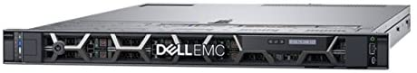

|  |  |
| --- | --- |
| **Marque** | ‎Dell |
| **Numéro du modèle de l'article** | ‎9KCXV |
| **Système d'exploitation** | ‎Canonical Ubuntu LTS, Citrix XenServer, Microsoft Windows Server with Hyper-V, Red Hat Enterprise Linux, SUSE Linux Enterprise Server, VMware ESXi |
| **Nombre de coeurs** | ‎10 |
| **Taille de la mémoire vive** | ‎16384 MB |
| **Nombre de ports VGA** | ‎1 |
| **Nombre de ports USB 2.0** | ‎1 |
| **Dimensions de l'article L x L x H** | ‎98 x 61 x 30 centimètres |
| **Poids du produit** | ‎39.68 Livres |
| **Disponibilité des pièces détachées** | ‎Information indisponible sur les pièces détachées |
| **Quantité** | 2 |

**Pare-feu Cisco Secure Firewall**

# firewall

|  |  |
| --- | --- |
| **Marque** | ‎Cisco |
| **Numéro du modèle de l'article** | ‎FPR1120-NGFW-K9 |
| **séries** | ‎Firepower 1120 |
| **Couleur** | ‎White |
| **Garantie constructeur** | ‎Garantie limitée à 90 jours sur le matériel |
| **Nombre de ports USB 3.0** | ‎1 |
| **Nombre de ports Ethernet** | ‎8 |
| **Type de connecteur** | ‎Ethernet |
| **Dimensions de l'article L x L x H** | ‎43.7 x 26.9 x 4.4 centimètres |
| **Poids du produit** | ‎12 Livres |
| **Disponibilité des pièces détachées** | ‎Information indisponible sur les pièces détachées |

**Cisco Catalyst 2960-48PST-S**

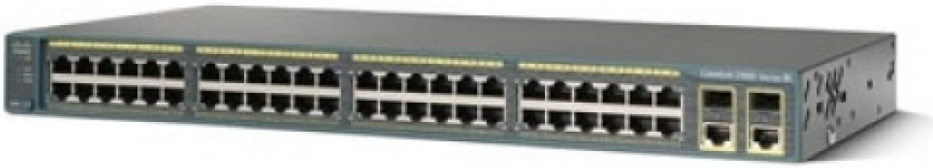

|  |  |
| --- | --- |
| **Marque** | ‎Cisco |
| **Numéro du modèle de l'article** | ‎WS-C2960-48PST-S |
| **Taille de la mémoire vive** | ‎64 MB |
| **Dimensions de l'article L x L x H** | ‎45 x 33 x 4.4 centimètres |
| **Poids du produit** | ‎12 Livres |
| **Disponibilité des pièces détachées** | ‎Information indisponible sur les pièces détachées |
| **Marque** | ‎Cisco |
| **Numéro du modèle de l'article** | ‎WS-C2960-48PST-S |

# Ordinateur de Bureau

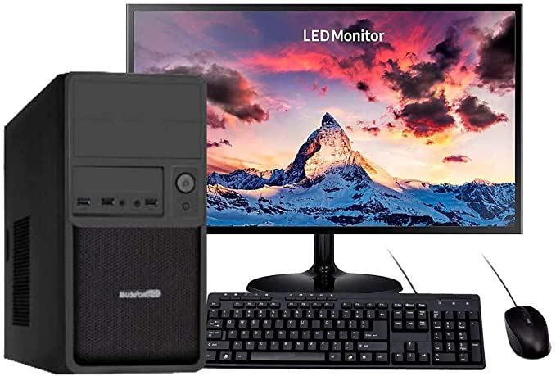

|  |  |
| --- | --- |
| **Marque** | ‎G-MOTIONS |
| **Système d'exploitation** | ‎Windows 10 |
| **Plate-forme du matériel informatique** | ‎PC |
| **Marque du processeur** | ‎Intel |
| **Type de processeur** | ‎Core i3 |
| **Vitesse du processeur** | ‎4.3 GHz |
| **Nombre de coeurs** | ‎4 |
| **Taille de la mémoire vive** | ‎8 Go |
| **Taille du disque dur** | ‎1250 Go |
| **Taille de l'écran** | ‎22 Pouces |
| **Disponibilité des pièces détachées** | ‎Information indisponible sur les pièces détachées |
| **Quantité** | 01 |

# **TP-Link Routeur**

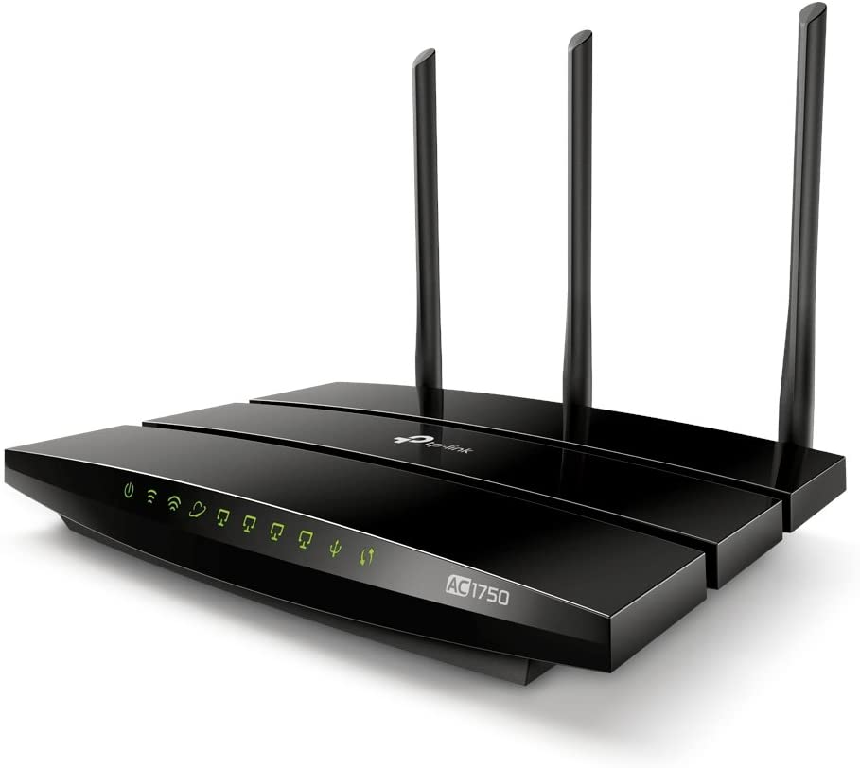

|  |  |
| --- | --- |
| **Marque** | ‎TP-Link |
| **Numéro du modèle de l'article** | ‎Wifi Router |
| **séries** | ‎Archer C7 |
| **Couleur** | ‎Noir |
| **Garantie constructeur** | ‎Garantie Fabricant : 3 ans |
| **Système d'exploitation** | ‎Android |
| **Nombre de coeurs** | ‎1 |
| **Taille de l'écran** | ‎9.6 Pouces |
| **Type de connectivité** | ‎Non |
| **Type de technologie sans fil** | ‎802.11ac |
| **Bluetooth** | ‎Non |
| **Interface du matériel informatique** | ‎Ethernet, 802.11 ac/b/g/n |
| **Nombre de ports USB 2.0** | ‎1 |
| **Nombre de ports Ethernet** | ‎5 |
| **Type de connecteur** | ‎Câble |
| **Dimensions de l'article L x L x H** | ‎24.3 x 16.1 x 3.3 centimètres |
| **Poids du produit** | ‎0.51 Kilogrammes |
| **Disponibilité des pièces détachées** | ‎Information indisponible sur les pièces détachées |
| **QUANTITE** | 05 |

**Wireless LAN Controller(WLC)**

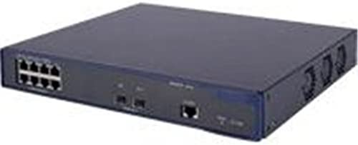

|  |  |
| --- | --- |
| **Marque** | ‎3Com |
| **Numéro du modèle de l'article** | ‎3CRUWX301075 |
| **séries** | ‎Wireless Unified LAN Controller WX3010 |
| **Dimensions de l'article L x L x H** | ‎30 x 26.9 x 4.4 centimètres |
| **Poids du produit** | ‎3000 Grammes |
| **Disponibilité des pièces détachées** | ‎Information indisponible sur les pièces détachées |
| **Marque** | ‎3Com |
| **Numéro du modèle de l'article** | ‎3CRUWX301075 |